KIRKLARELİ ÇEVRE, ŞEHİRCİLİK VE İKLİM DEĞİŞİKLİĞİ İL MÜDÜRLÜĞÜ
MİLLİ EMLAK MÜDÜRLÜĞÜNDEN
TAŞINIR SATIŞ İLANI

SIRA  NO | CİNSİ | MİKTARI  (Adet) | TAHMİNİ BEDEL  (TL) | GEÇİCİ TEMİNAT  (TL) | İHALE TARİHİ | İHALE  SAATİ | BULUNDUĞU YER
1 | Ocaklı Fırın  (Bosch Marka HGD69W250T Model) | 1 adet | 500,00 | Alınmayacaktır | 07.01.2022 | 10:00 | Karakaş Mahallesi Walldorf Cad. No:14 A Blok Merkez/KIRKLARELİ  (Bodrum Katında)
- Yukarıda özellikleri ve bulunduğu yeri belirtilen taşınır mal, hizasında yer alan tahmin edilen bedel üzerinden, yine hizasında gösterilen tarih ve saatte, dosyalarında mevcut şartnamelerde yer alan hükümlere göre 2886 sayılı Kanunun 51/a maddesine göre Pazarlık Usulü ile Kırklareli Çevre, Şehircilik ve İklim Değişikliği İl Müdürlüğü İhale Salonunda oluşturulan “İhale Komisyonu ” huzurunda satışı yapılacaktır.
- İhaleye katılmak isteyen isteklilerin ihale saatine kadar;
- TC kimlik numaralı Nüfus Cüzdanı Örneği, İkametgah Belgesi, tüzel kişilerden ihalenin yapılacağı yıl içerisinde Ticaret ve Sanayi Odasından veya ilgili diğer kurumlardan alınmış sicile kayıtlı olduğuna dair belge ve tüzel kişiliği temsile tam yetkili olduklarını gösterir noterlikçe tasdik edilmiş veya idarece ASLI GÖRÜLMÜŞTÜR ibaresini taşıyan vekâletname ile ihaleye vekaleten gireceklerin Nüfus Kayıt örneği, noter tasdikli vekaletname örneği ile birlikte ihale saatine kadar Komisyon Başkanlığına müracaat etmeleri gerekmektedir.
- İhalelere ilişkin şartname ve ekleri mesai saatleri dahilinde (08:30-17:30) Kırklareli Çevre, Şehircilik ve İklim Değişikliği İl Müdürlüğü Milli Emlak Müdürlüğünde görülebilir.
- İhale Komisyonu ihaleyi yapıp yapmamakta serbesttir.
- Satış bedeli üzerinden hesaplanacak her türlü vergi, resim ve harç alıcıya aittir.
- Taşınır malzeme bulundukları yerde mevcut haliyle alıcıya teslim edilir.
- Bu ihaleye ilişkin bilgiler https://kirklareli.csb.gov.tr adresinden öğrenilebilir. Satılan taşınıra ait fotoğraflar aşağıda gösterilmiştir.
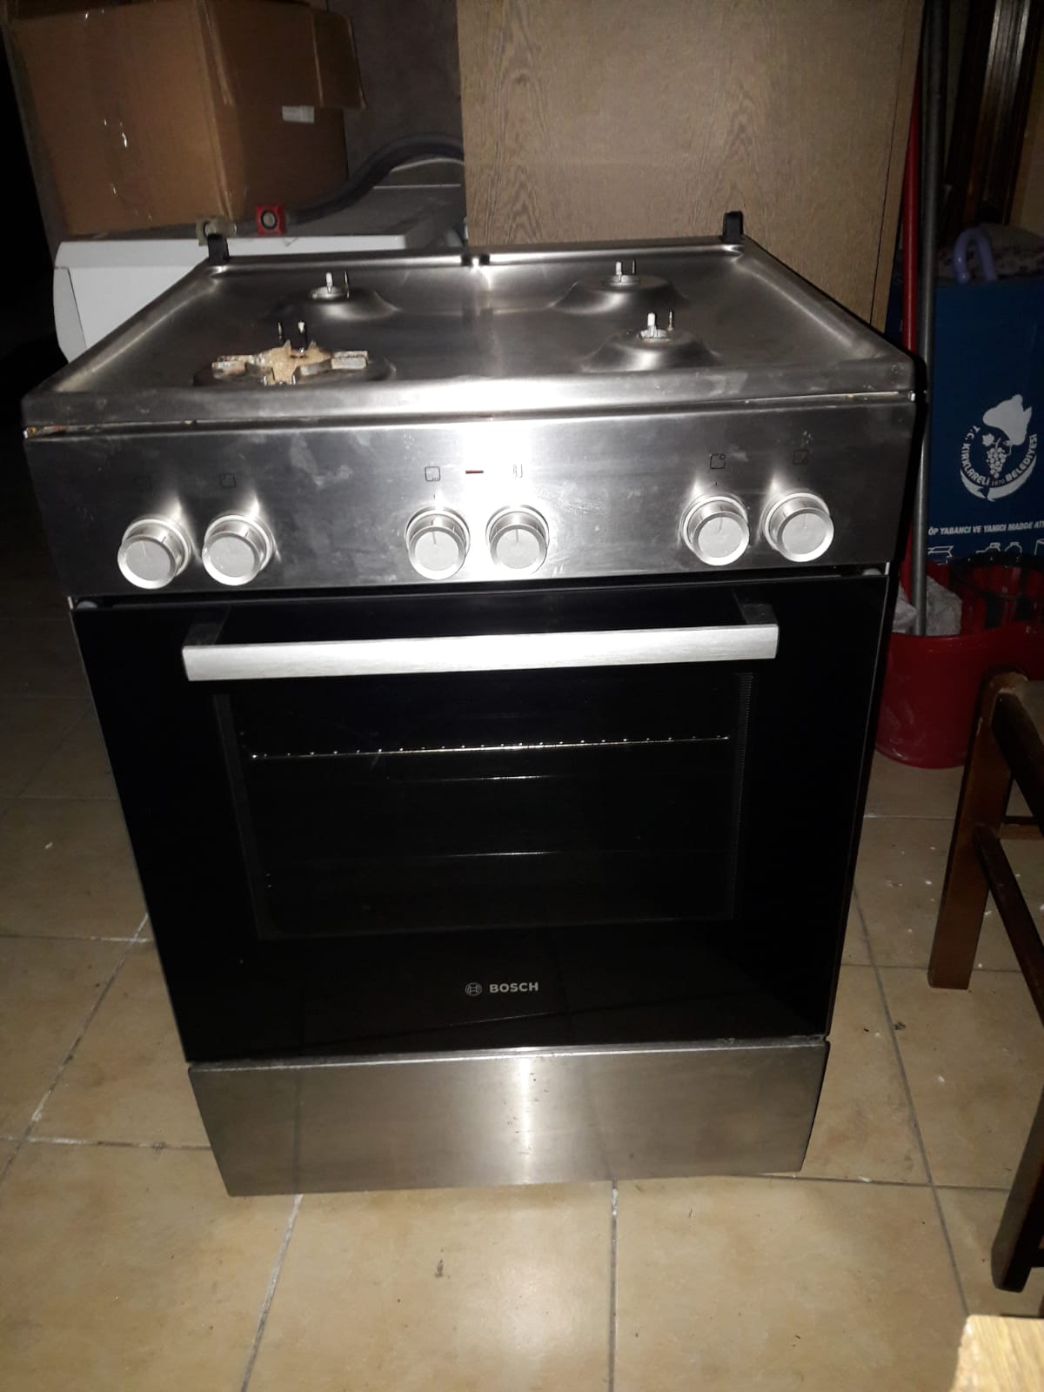
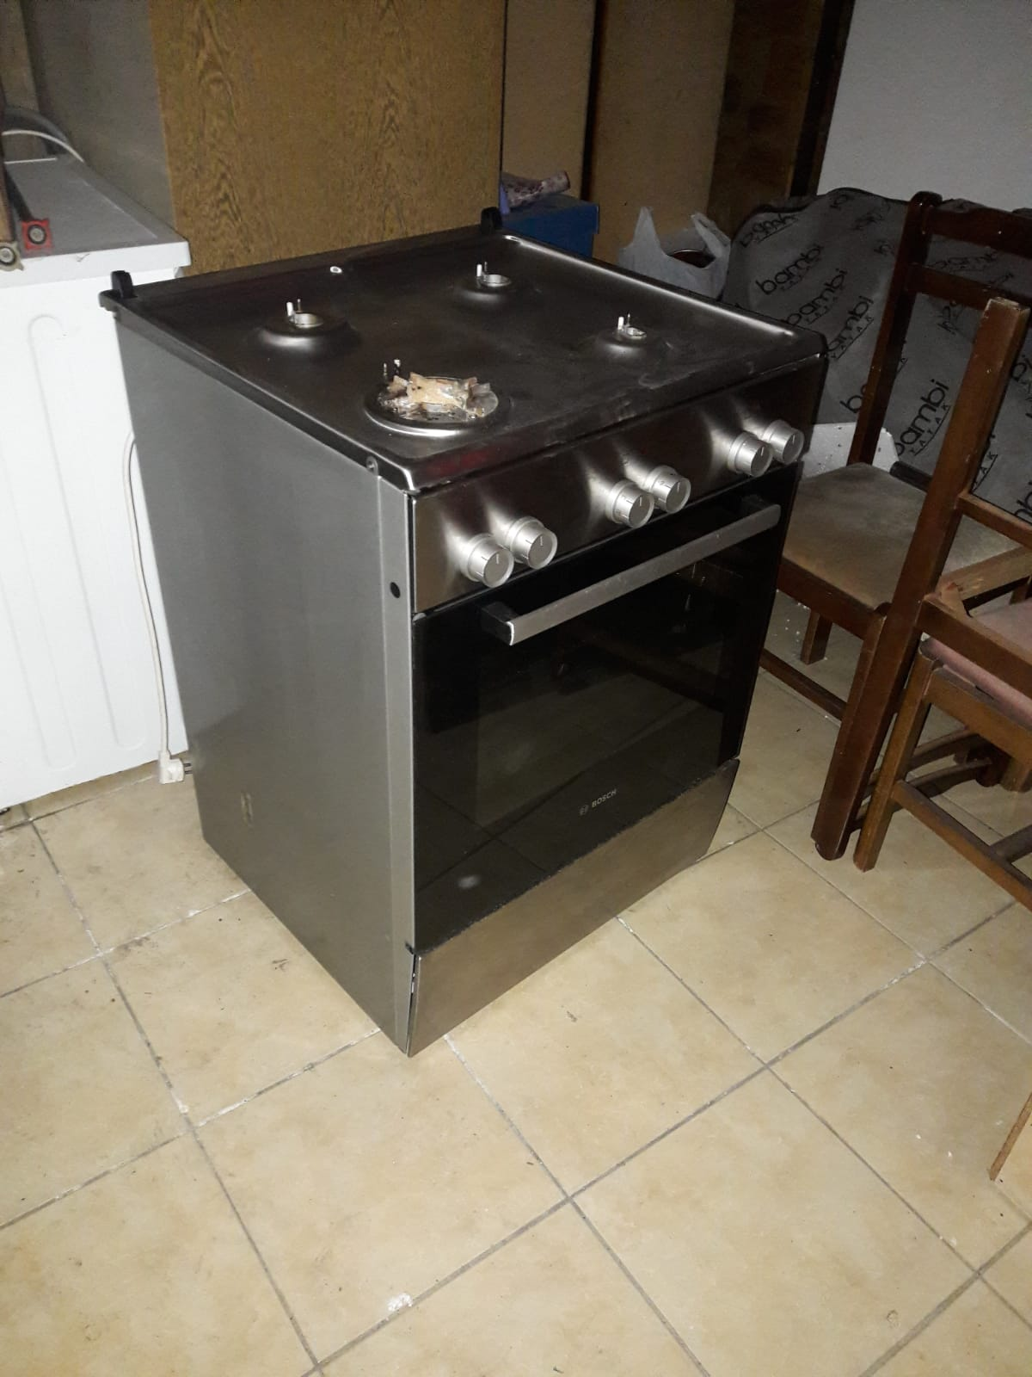
İlan Olunur.

